20-24 kwietnia 2020r. - religia Dorota Sarapuk
Klasa IIISP – wychowawca p. Marzena Szcześniak
Polecam - https://youtu.be/wzvWS2exE1s

- Temat: O pracy i modlitwie – Święty Benedykt. (DZ)
Odmów modlitwę do Duch Świętego. Przeczytaj opowiadanie pt.: Dwa wiosła (podręcznik: str. 98). Zastanówmy się: Co to znaczy ,,kręcić się w kółko”? – tzn. nie posuwać się naprzód w pracy, w rozwoju, tracić czas na bezcelowe działanie).
Zasada benedyktyńska - ,,Módl się i pracuj”.

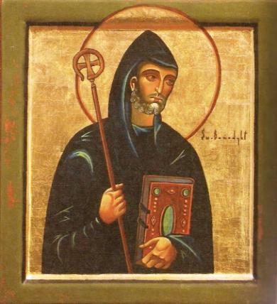
Święty Benedykt z Nursji

Przeczytaj życiorys Świętego Benedykta (podręcznik str. 98-99).

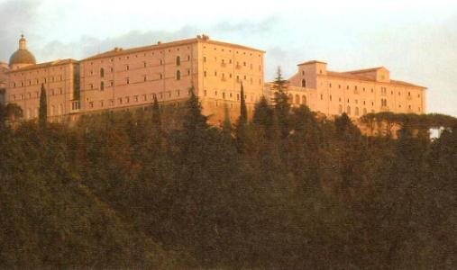
Opactwo Benedyktynów na Monte Cassino (Włochy)

Zapisz do zeszytu temat i opisz Świętego Benedykta.

- Utrwalenie wiadomości – módl się i pracuj.
Przeczytaj tekst.
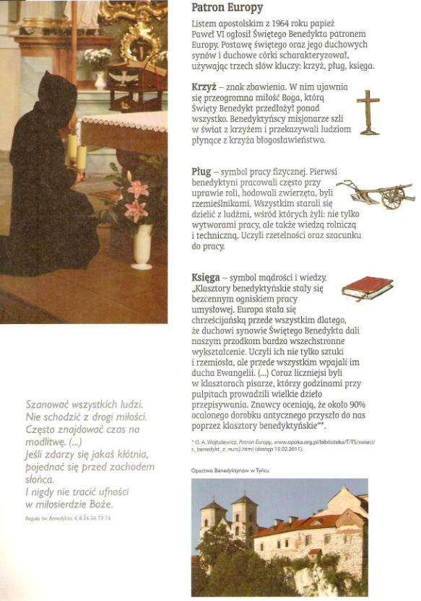

Zapisz do zeszytu temat, narysuj łódź z wiosłami. Na jednym wiośle umieść napis ,,módl się” a na drugim ,,pracuj”.

